|  |  |  |  |  |  |
| --- | --- | --- | --- | --- | --- |
| Nome**:** |  | | | Número: |  |
| **Nas questões V/F assinale com uma cruz a resposta correta.** | | | **Docente:** L. Mata □ M. Luís □ | | **Duração: 1 Hora** |
| Exemplo: V ⃞ | | F ⃞ |

1. (1V) Considere as funções de um *router*:
   1. Faz encaminhamento de datagramas IP com base na tabela de *routing*. V
   2. O *Routing Switching Fabric* tem como objetivo transferir os datagramas dos *buffers* de entrada para os buffers de saída apropriados. V
   3. O plano de controlo dos routers nas SDN é executado remotamente de uma forma centralizada. V
   4. A existência de *buffers* impede sempre a perda de informação em caso de um acréscimo de tráfego anormal. F
2. (1V) Considere o protocolo IPv4:
   1. O cabeçalho, com opções adicionadas, pode ir até 60 bytes de dimensão. V
   2. O campo TTL indica o tempo máximo que um datagrama pode permanecer no *host* de destino. F
   3. O IPv4 não valida os erros no cabeçalho.F
   4. Os datagramas que resultam de fragmentação são reagrupados nos *routers*. F
3. (1V) Imagine que um PC pretende enviar um datagrama IP com 1250 bytes no seu *payload* sobre uma rede que está condicionada por um MTU=350. Preencha a seguinte tabela de fragmentação dos pacotes considerando que o cabeçalho IP tem a dimensão de 20 bytes e o cabeçalho TCP 20 bytes.

|  |  |  |  |
| --- | --- | --- | --- |
| Nº | Total Length | Frag. Offset | Flag M |
| 1 | 348 | 0 | 1 |
| 2 | 348 | 41 | 1 |
| 3 | 348 | 82 | 1 |
| 4 | 286 | 123 | 0 |

1. (2V) Considere o seguinte endereço 193.137.221.168/25:
   1. O endereço 193.137.222.164 é válido nesta rede. F
   2. O endereço de rede é o 193.137.221.128. V
   3. Existem 126 endereços que são atribuíveis a dispositivos de rede. V
   4. O endereço de difusão (*broadcast*) da rede é o 193.137.221.254. F
2. 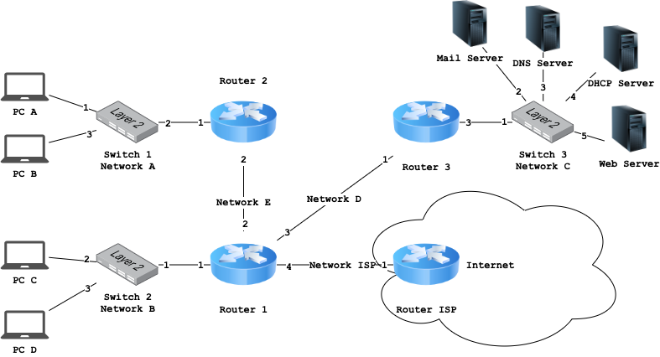(2V) Distribua, respeitando a ordem, o conjunto de endereços 20.10.0.0/24 pelas redes por forma a que as LANs A, B e C sejam idênticas em tamanho (distribua os endereços de forma crescente A para E), capazes de acomodar o maior número de endereços possível.

As ligações ponto-a-ponto devem receber apenas o número de endereços necessário ao seu funcionamento e com os endereços o mais alto possível.

Após realizar a distribuição de endereços, indique se as afirmações seguintes são verdadeiras ou falsas:

* 1. A LAN C tem máscara /25. F
  2. O endereço 20.10.0.0/26 pode pertencer á LAN A. V
  3. A interface 1 do Router 1 pode ter o endereço 20.10.0.245. F
  4. O endereço de rede da LAN E é 20.10.0.252/30. V

1. (2V) Considere a rede representada na figura da pergunta anterior, configurada com encaminhamento estático, e em que todas as máquinas (PCs e servidores) podem comunicar entre si e com a Internet. As tabelas de encaminhamento dos *routers* apresentam apenas as entradas com menor distância (em caso de múltiplos caminhos).

Classifique a veracidade das seguintes afirmações relativamente ao conteúdo das tabelas de encaminhamento dos *routers*.

* 1. O *router* 1 tem uma rota por omissão (*default route*) identificada como 0.0.0.0/0 em que a *gateway* é o IP da interface 4 do próprio *router*. F
  2. No *router* 2, a *gateway* para a LAN C é o IP da interface 3 do *router* 1. F
  3. No *router* 1, a *gateway* para a LAN A é o IP da interface 1 do *router* 2. F
  4. A tabela de encaminhamento do *router* 1 tem dois registos identificados como redes diretamente ligadas. F

1. (1V) Considere o protocolo DHCP:
   1. As mensagens de DHCP entre o DHCP *relay* e o servidor de DHCP são sempre em *unicast*. V
   2. O endereço destino da mensagem DISCOVERY enviada pelos clientes é o endereço de *broadcast* 255.255.255.255. V
   3. Para além do endereço IP, permite obter o *default gateway*, a máscara e servidor de DNS. V
   4. As mensagens DHCP funcionam diretamente sobre IP. F
2. (1V) Acerca do ICMP:
   1. Algumas mensagens ICMP de resposta não transportam bytes de um segmento TCP. F
   2. Um *traceroute* consiste no envio de uma mensagem ICMP para cada salto aumentando o TTL nos *routers* intermédios. F
   3. Um ICMP *echo reply* de resposta a um ICMP *echo request* não tem que ter o mesmo número de sequência. F
   4. O comando *ping* não usa o protocolo ICMP. F
3. (1V) Acerca do NAT:
   1. Serve para converter endereços privados em endereços públicos e vice-versa. V
   2. Deve a sua origem à escassez de endereços IPv6. F
   3. Além de converter endereços IP pode também converter também portos. V
   4. Não é utilizado para comunicações entre dispositivos da mesma rede. V
4. (1V) Acerca da camada de ligação de dados:
   1. O algoritmo CSMA/CD utilizado pelo protocolo Ethernet, permite abortar a transmissão assim que seja detetada uma colisão. V
   2. Uma trama Ethernet contém um campo de verificação de erros denominado de *preamble*. F
   3. O campo CRC da trama Ethernet permite corrigir eventuais erros. F
   4. O endereço MAC é constituído por 48 bits, e é o endereço físico utilizado nesta camada. V
5. (1V) Tenha em conta o protocolo ARP:
   1. A mensagem ARP *reply* é enviada para o endereço de broadcast. F
   2. A associação IP-MAC de uma ARP cache é mantida enquanto o TTL seja superior a 0. V
   3. O endereço FF:FF:FF:FF:FF:FF é especial. Uma trama com este endereço de destino é recebida por todos os nós da rede. V
   4. Dos 48 bits do endereço MAC, a metade inferior é gerida pelo fabricante da interface. V
6. (1V) Considere a rede representada na figura e assuma que as ARP caches estão inicialmente vazias:

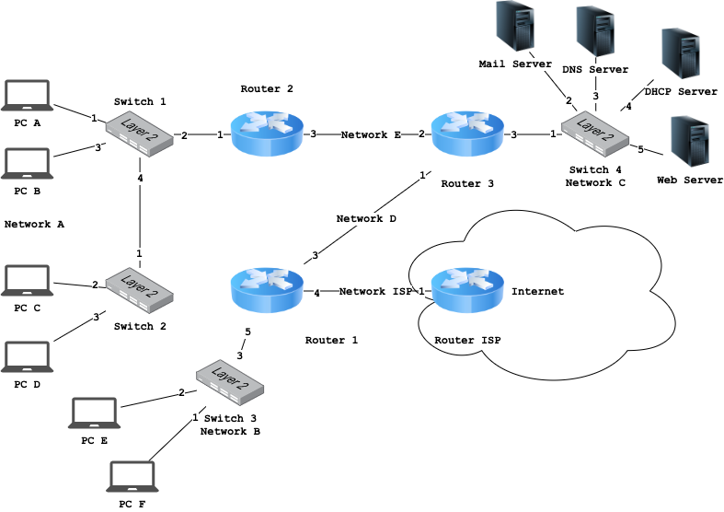 Mediante um pedido de ARP originado na interface de rede 1 do Router 2, indique a que interfaces a mensagem seria entregue:

* 1. Interface de rede 2 do Router 3. F
  2. Interface de rede do PC A.V
  3. Interface de rede 3 do Router 1.F
  4. Interface de rede do PC C.V

1. (2V) Considere a rede representada na figura da pergunta anterior e assuma que as ARP caches estão inicialmente vazias.

Classifique a veracidade das seguintes afirmações, relativamente ao conteúdo das ARP caches, depois do PC A estabelecer uma sessão HTTP para o Web Server:

* 1. A ARP cache do *router* 2 tem uma entrada com a seguinte informação: IP interface 2 do *router* 3 - MAC interface 2 do *router* 3. V
  2. A ARP cache do *switch* 2 tem uma entrada com a seguinte informação: IP PC A - MAC PC A. F
  3. A ARP cache do *router* 2 tem uma entrada com a seguinte informação: IP PC A - MAC PC A. V
  4. A ARP cache do Web Server tem uma entrada com a seguinte informação: IP interface 3 do *router* 3 - MAC interface 3 do *router* 3. V

1. (2V) Considere a rede representada na figura da pergunta 12) e assuma que as tabelas de comutação (*forwarding* ou FDB) e as ARP caches se encontram inicialmente vazias.

Classifique a veracidade das seguintes afirmações, relativamente ao conteúdo das FDBs, quando é feito um *ping* com sucesso do PC A para o PC E.

* 1. A FDB do *switch* 1 fica com a seguinte entrada: MAC da interface 1 do *router* 2 - Porta 2. V
  2. A FDB do *switch* 2 fica com a seguinte entrada: MAC da interface 1 do *router* 2 - Porta 1. F
  3. A FDB do *switch* 3 fica com a seguinte entrada: MAC do PC E - Porta 2. V
  4. A FDB do *router* 1 fica com a seguinte entrada: MAC da interface 1 do *router* 3 - Porta 3. F

1. (1V) Acerca da camada física e os diferentes meios físicos
   1. A fibra ótica é um meio físico guiado. V
   2. A informação transmitida utilizando interface rádio não é exclusivamente por variação da frequência ao longo do tempo. V
   3. Nos cabos pares de cobre a largura de banda é ilimitada. F
   4. O conector RJ45 pode ser utilizado em cabos coaxiais. F